

**QUALIDADE DE SOFTWARE**

Nome completo: Mayara Rosa Omito

Análise de Qualidade

Cidade: Paranavaí

Ano: 2022

# RESUMO

O projeto a seguir tem como objetivo produzir uma análise técnica qualitativa de um produto dermocosmético, e para isso, serão abordados aspectos que vão desde a embalagem do produto, até a duração do mesmo, passando pelo mais importante: a sua eficácia.

# SUMÁRIO

1. RESUMO 2

2. SUMÁRIO 3

3. INTRODUÇÃO 4

4. O PROJETO 5

4.1 Detalhes do produto ou serviço 5

4.2 Tabela de Análise 5

4.3 Relatório 6

4.4 Evidências 7

4.5 Onde encontrar 8

5. CONCLUSÃO 8

6. REFERÊNCIAS BIBLIOGRÁFICAS 8

# INTRODUÇÃO

Neste projeto, o leitor conhecerá aspectos importantes sobre o protetor solar “stick”, da empresa “ADCOS”. Espera-se que com esta análise, possamos entender o que o produto promete entregar ao consumidor final, e, se de fato trata-se de um dermocosmético eficaz.

# O PROJETO

A seguir, iremos elencar os detalhes do produto em análise. É importante que o leitor atente-se a cada linha para entender o este protetor solar propõe ao consumidor.

## Detalhes do produto ou serviço

|  |  |
| --- | --- |
| **Nome do produto ou serviço:** | **Protetor Solar Stick** |
| **Fabricante:** | **ADCOS** |
| **Tempo de uso:** | **4 MESES** |
| **Outros detalhes relevantes sobre o produto:** | **VEGANO, DERMATOLOGIMENTE TESTADO, LIVRE DE PARABENOS, NÃO TESTADO EM ANIMAIS** |

## Tabela de Análise

|  |  |  |
| --- | --- | --- |
| **Característica** | **Sua percepção** | **Referência da evidência [caso tenha]** |
| **Usabilidade:** | O produto espalha-se de maneira fácil sobre a pele, podendo ser aplicado diretamente na face em movimentos de “roll-on”, ou então com a ajude de um pincel ou até mesmo com os dedos. | protetor solar stick fps 80 swat 2  Aplicabilidade do produto na pele |
| **Matéria prima:** | A matéria-prima do produto não causou nenhum tipo de irritação à pele, aderiu confortávelmente e não deixou nenhum aspecto de “peso” com o passar das horas. |  |
| **Performance:** | O produto se comportou muito bem como protetor solar e base, cobrindo as imperfeições e protegendo contra os raios solares, além de promover sensação de hidratação. |  |
| **Design:** | O design do produto é leve, compacto e simples de usar, possuindo a mecanica idêntica ao batom. Pode ser guardado no bolso da calça, tendo sendo sempre à mão para reaplicá-lo. | See the source image  O protetor solar da Adcos lembra um batom |
| **Duração ao longo do tempo em relação ao preço:** | O produto tem um valor elevado, custando em torno de R$ 150,00 reais, e dura cerca de apenas 2 meses, usando cerca de 3 vezes ao dia e economizando na aplicação. |  |

## Relatório

Ao longo de 4 meses, o protetor foi comprado 2 vezes, sendo utilizado de 2 a 3 vezes ao dia, com alguma economia de produto entre as aplicações. O dermocosmético se comportou de maneira satisfatória e cumpriu o objetivo de proteger contra os raios solares e deixou a pele visivelmente hidratada e é de fato resistente a àgua.

## Evidências

Embalagem

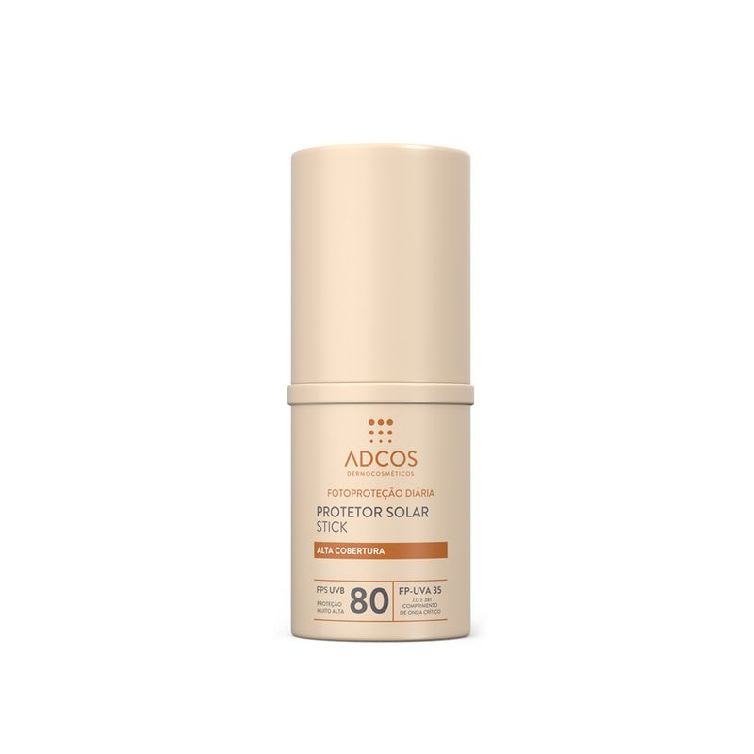

Praticidade:

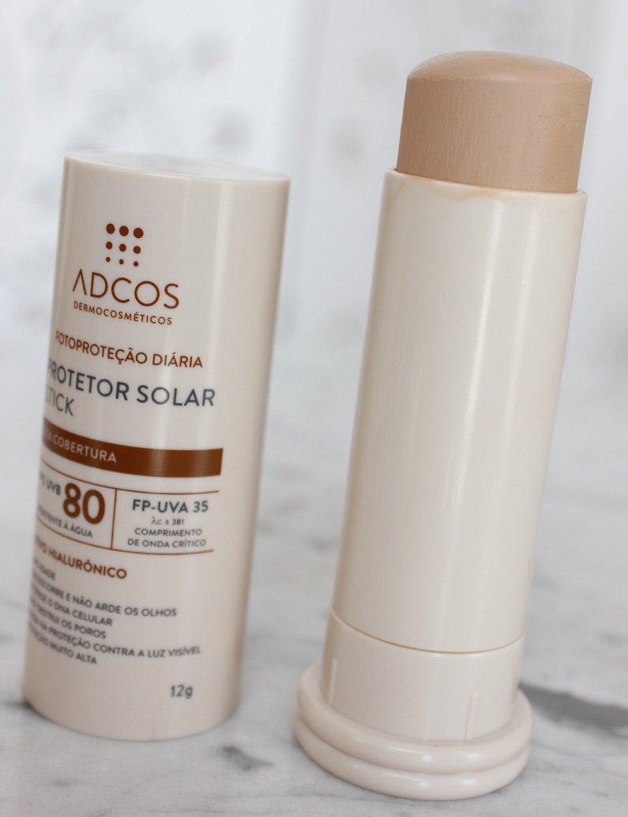

Aderência e Eficácia:

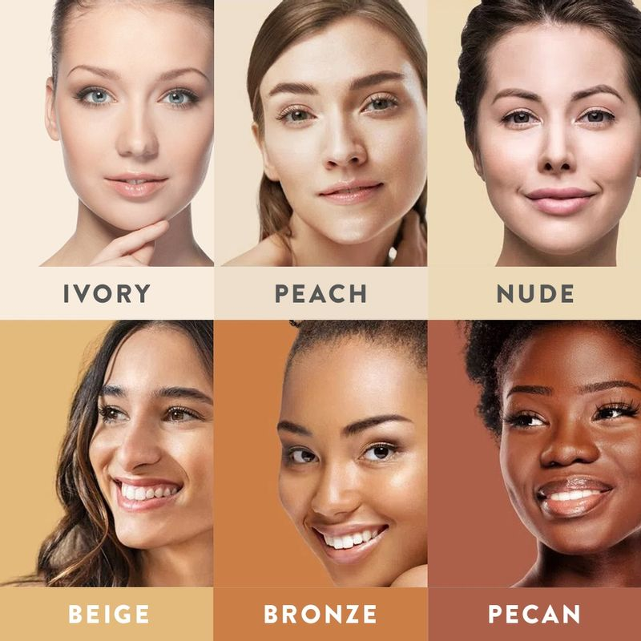

## Onde encontrar

O protetor solar da Adcos está disponível na loja oficial da empresa, através do link a seguir: [Produtos Skin Care - Dermocosméticos | Até 6x SEM JUROS | Adcos (lojaadcos.com.br)](https://www.lojaadcos.com.br/)

**CONCLUSÃO**

Foi de suma importância me colocar como analista de qualidade de um produto que já venho utlizando há algum tempo, utilizando-se de uma abordadem mais técnica e crítica, apesar de me limitar um pouco por ser a primeira experiência.

REFERÊNCIAS BIBLIOGRÁFICAS

**Stick Ultraleve FPS 50: Conheça o nosso lançamento! - Beleza com Saúde**. Disponível em: <https://www.lojaadcos.com.br/belezacomsaude/stick-ultraleve-fps-50-lancamento/#:~:text=Com%20a%20tecnologia%20exclusiva%20Adcos%20para%20textura%20ultraleve%2C>. Acesso em: 29 dez. 2022.

‌